070433

I’ habite à Châtillâon
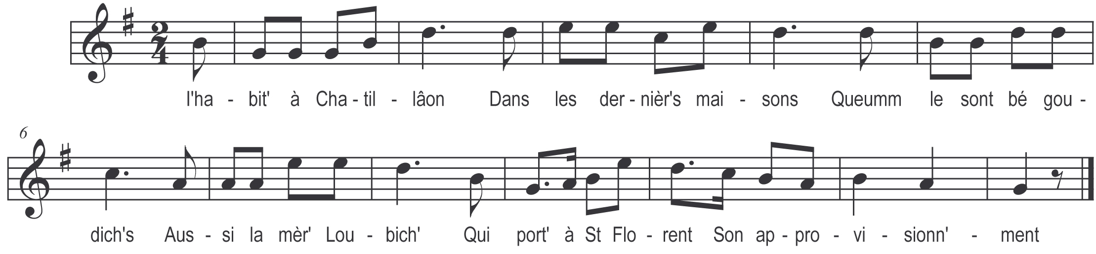

I’habit’ à Châtillâon
Dans les dernièr’s maisâons
Queumm’ le sont bè goudiches
Aussi la mèr’ Loubiche
Qui port’ à Saint-Florent
Son approvisionn’ment

Qu’a m’dit o s’rat bè l’jour
De mettr’ tes béas atours
Te mettras d’la poummade
On t’ donn’ra d’la salade
Mets ton tablier nu
Et pis liss’ bè tes ch’vux

A mis daus mon penée
Trois lapins quatr’s poulets
A m’ fit casser la croûte
Et pis qu’a m’dit en route
J’empougn’ mon parapuie
Et pis me v’lat partie

Arrivant au marchaïe
I’ ouvr’ tot grand mon penée
I’ étends d’abord la paille
Peur y mettr’ ma volaille
Mais quand j’y mis la main
Y’ avâè pus nos lapins

Les galopins dau bourg
Et les chaïes d’alentour
Aviant teurtos fait chasse
I faisiant bè d’ fair’ pliace
Le r’ceviant bè sür
Daus coups d’ bâton bè dur

Et v’lat l’gard’ champêtre
Qui m’ dit assez d’tempête
J’vous dress’ procès verbal
Peur tapag’ infernal
Virez sur les talâons
Ou j’ vous fourr’ au violâon
Dans ma désolation
I’arrachis mon chignâon
I’criaè queumm’ in’ baleine
I’ arrachis mes mitaines
Mais i’ ai eu béa crier
I’ avaè pus nout gibier

En arrivant chez nous
I criaè bè tot doux
Mon pèr’ me dit Palmyre
As-tu fini d’ gémir-e
Finis dâon de r’niflier
Tu f’rais bè mieux d’ manger

M’en souviendrai longtemps
D’ la foër de Saint-Florent
I veux pus y r’venir-e
I’ aim’raè bè mieux périr-e
M’en souviendrai longtemps
D’la foër de Saint-Florent

